**TETRALOGÍA DE FALLOT CON AGENESIA DE VÁLVULA PULMONAR**

**TETRALOGY OF FALLOT WITH ABSENT PULMONARY VALVE**

**Autores**

**Elizabeth Janet de la Paz-Loret de Mola 1\*** [**http://orcid.org/**0000-0003-1680-4233](http://orcid.org/0000-0003-1680-4233)

**Luis Lorenzo Céspedes-Sellén 2**[**http://orcid.org/0000-0003-2750-3225**](http://orcid.org/0000-0003-2750-3225)

**Elizabeth Sellén-Sanchén 3**[https://orcid.org/0000-0001-5570-5428](https://orcid.org/0000-0001-5448-5136)

**Carlos Manuel Oliva-de Céspedes 4**<https://orcid.org/0000-0002-7382-8402>

1*. Universidad de Ciencias Médicas de Camagüey. Facultad de Ciencias Médicas “Carlos Juan Finlay”. Camagüey, Cuba.

2. Universidad de Ciencias Médicas de Camagüey. Facultad de Ciencias Médicas “Carlos Juan Finlay”. Camagüey, Cuba.

3. Universidad de Ciencias Médicas de Camagüey. Hospital Universitario “Manuel Ascunce Domenech”. Departamento de Cardiología. Camagüey, Cuba.

4. Universidad de Ciencias Médicas de Camagüey. Hospital Universitario “Eduardo Agramonte Piña”. Departamento de Cardiología. Camagüey, Cuba.

**Tipo de artículo: Presentación de Caso**

**Palabras del manuscrito:** 3675

**Palabras del manuscrito sin títulos, resumen ni referencias:** 2572

**Declaración de autoría:** Todos los autores participaron en la concepción, redacción, revisión, aprobación del manuscrito.

**Declaración de conflicto de intereses:** Los autores declaran que no existe conflicto de intereses.

**Financiación**: Los autores no recibieron financiación para el desarrollo del presente artículo.

Los autores aceptan la publicación de la investigación en la revista Universidad Médica Pinareña.

Este manuscrito no ha sido publicado total o parcialmente, ni está en proceso de revisión por otra revista.

**Autor para correspondencia:** Elizabeth Janet de la Paz Loret de Mola, [loret.cmw@infomed.sld.cu](mailto:loret.cmw@infomed.sld.cu), 52946436.

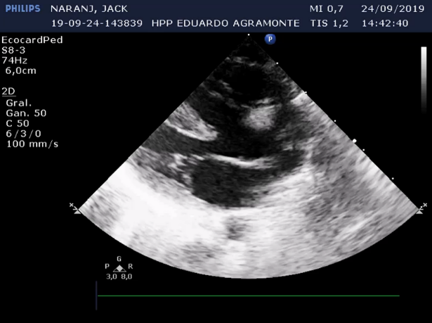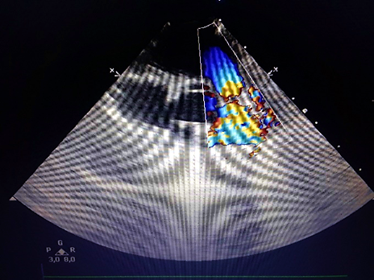FIGURAS

Figura 1. Comunicación interventricular, ventrículo derecho agrandado(a), válvula pulmonar rudimentaria en eje corto de los vasos con doppler a color (b).

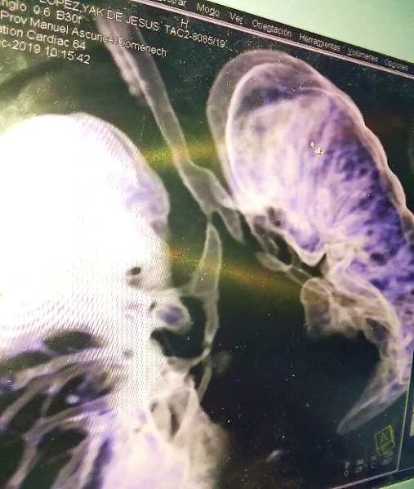

Figura 2. Compresión de bronquio derecho proximal e izquierdo distal.

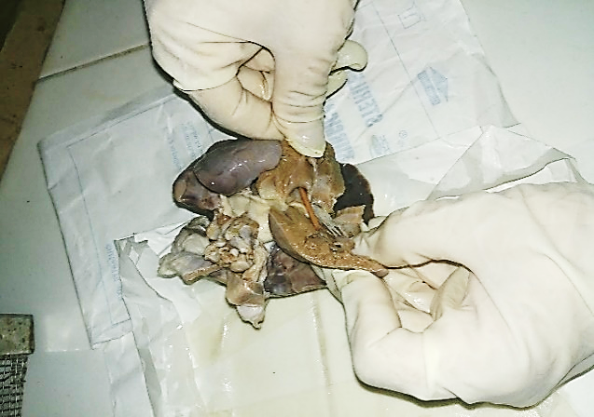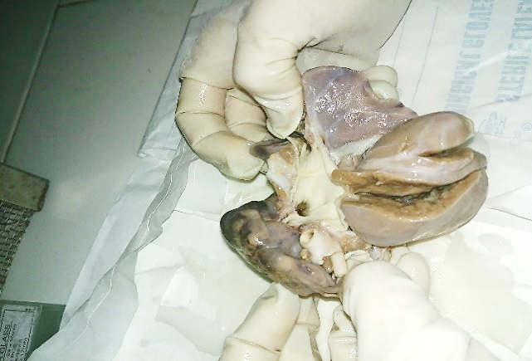

Figura 3: (a) Ventrículo derecho hipertrófico; (b )Comunicación interventricular alta